Розвиваючі завдання для дітей 4, 5, 6 років

Як цікаво проводити з дітьми? Як правильно розвивати дитину? Як підготувати дитину до школи? Це питання, які хвилюють багатьох батьків.
Звичайно, сидіти і читати лекції дітям дошкільного віку не варто. А от пограти з ними в розвиваючі ігри можна.
Серія розвиваючих ігор завдання допоможе вам у цьому.
Завдання батьків: запропонувати дитині картку (картинку з завданням), подивитися, як дитина виконає завдання, допомогти йому запитаннями (якщо він поки не справляється). Потім після того як дитина виконає завдання він розфарбовує картинку. Подивіться щоб діти акуратно розфарбовували, малювали, домальовували картинку.
Ви можете зібрати свою власну енциклопедію розвиваючих завдань.

Завдання до картинок
Завдання 1
Яку метелика вловить дівчинка? Яка з решти метеликів не має пари? Розфарбуй картинку
Завдання 2
З'єднай крапки по порядку - і ти дізнаєшся, що намалював художник. Розфарбуй картинку
Завдання 3
Продовж ланцюжок за зразком. Яка погода була на вулиці в 10, 12 і 14 годин? Розфарбуй картинку
Завдання 4
Розфарбуй фрагменти згідно з буквами - і тоді дізнаєшся, що побачила дівчинка на галявині.
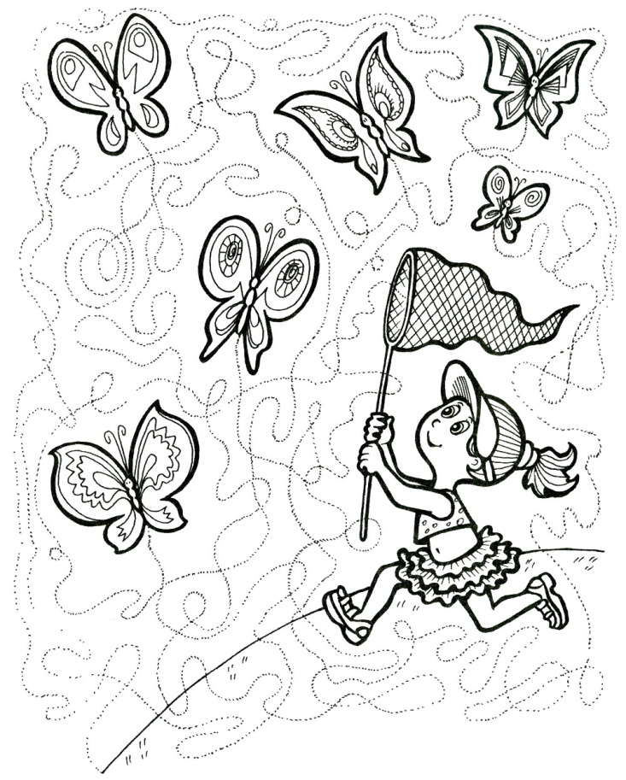 | 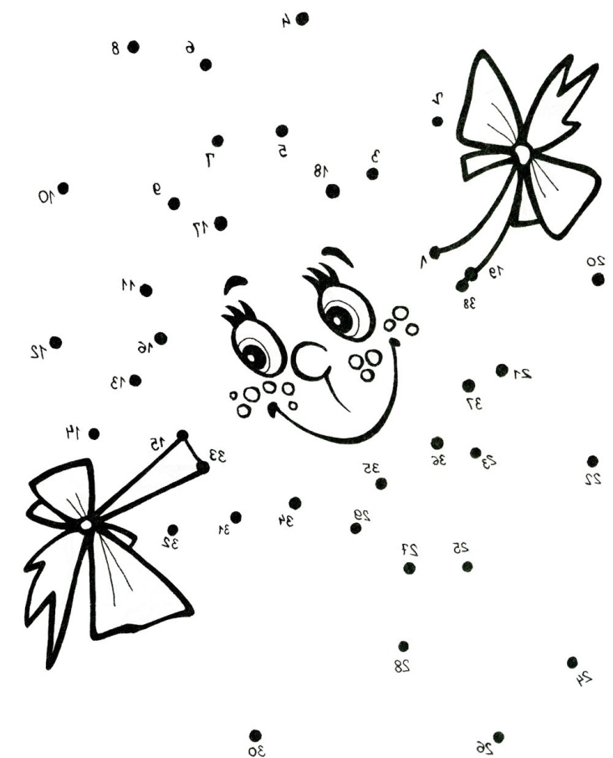
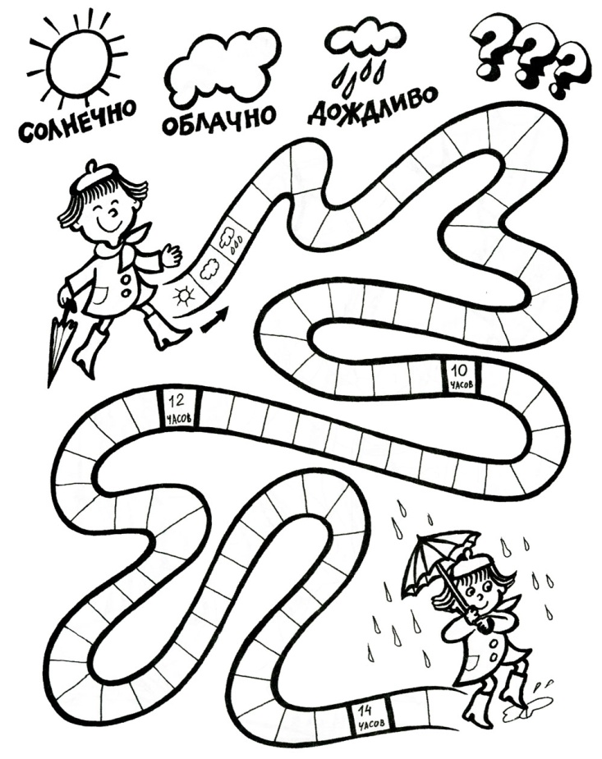 | 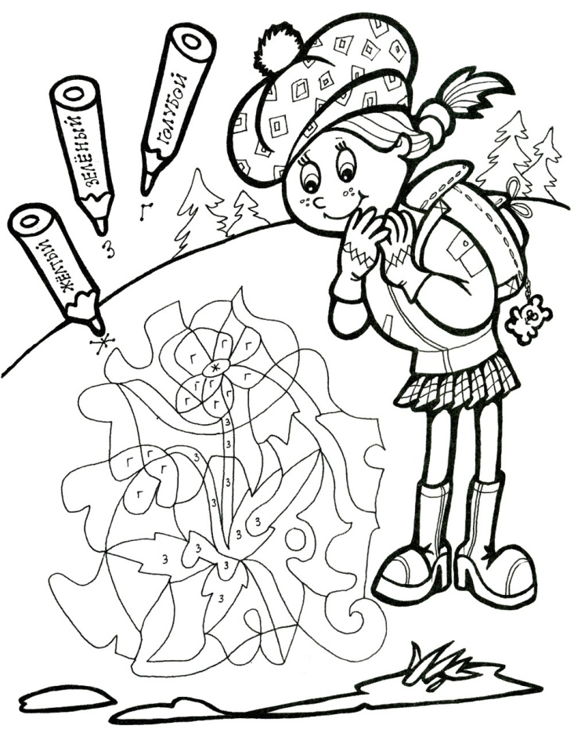
Завдання 5
Обведи предмети, котрі можуть тобі знадобитися для прогулянки навесні.
Завдання 6
Допоможи дівчинці добратися до підсніжника, минаючи калюжі і струмочки. Розфарбуй картинку
Завдання 7
Серед відображень дівчинки в дзеркалі знайди одне правильне. Розфарбуй його.
Завдання 8
Визнач, кому з хлопців яка маска належить. Розфарбуй малюнок.
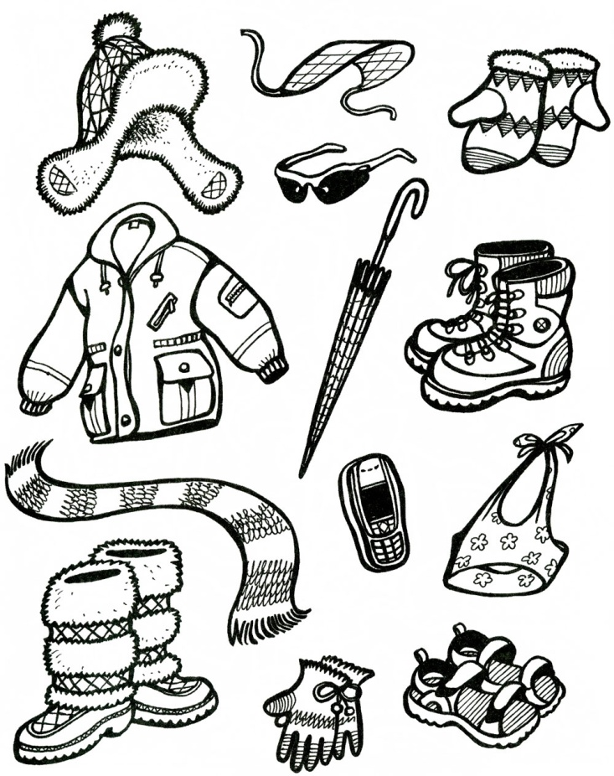 | 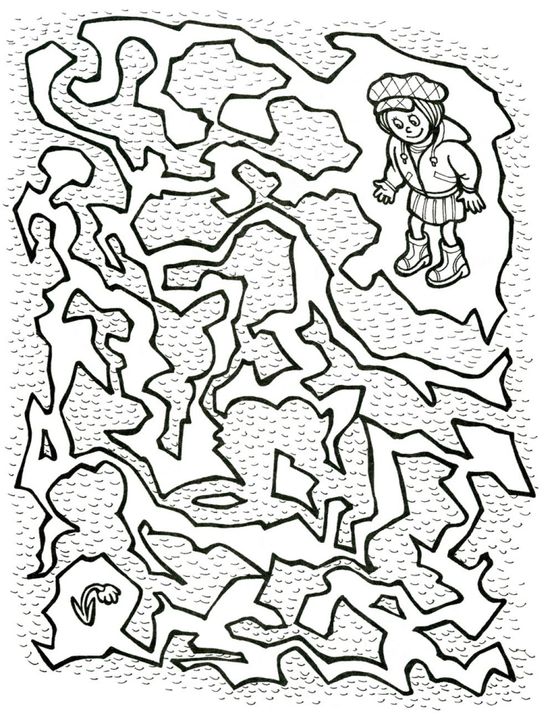
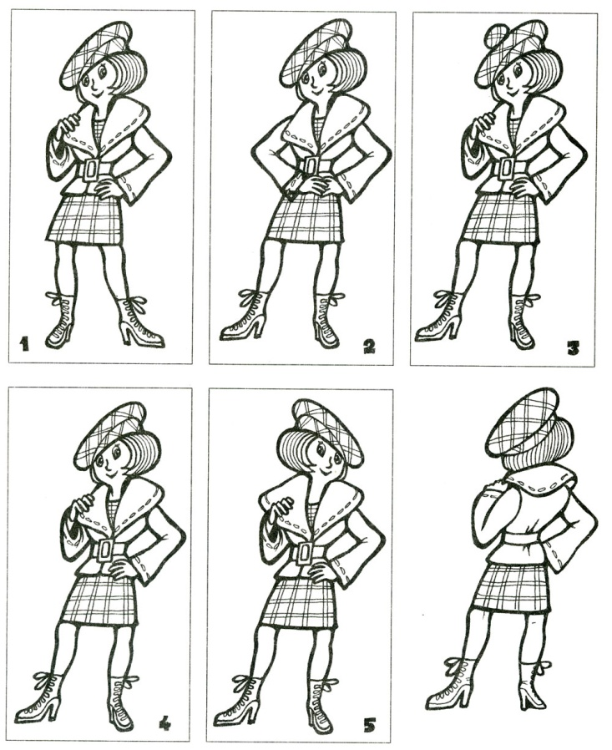 | 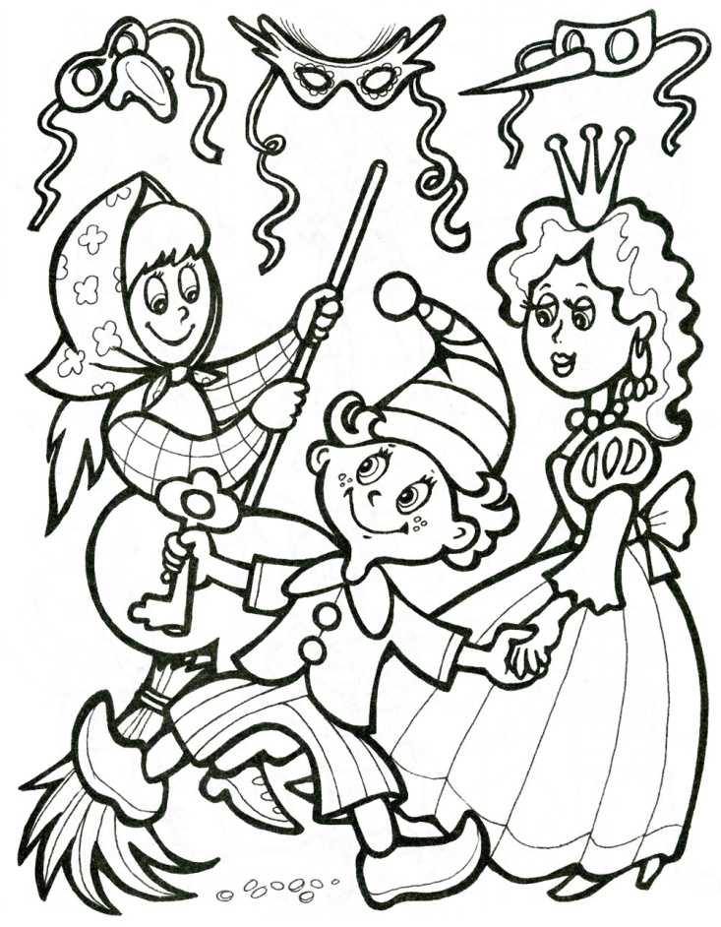
Завдання 9
Якої іграшки з представлених внизу немає на ялинці? Домалюй її. Знайди дві однакові сніжинки. Розфарбуй красиво ялинку.
Завдання 10
З'єднай крапки по порядку - і ти дізнаєшся, що тримає в зубах щеня. Розфарбуй картинку
Завдання 11
Розфарбуй кошенят, користуючись підказкою: рудий кошеня грає з самим великим клубком, чорний - із середнім, а сірий - з самим маленьким.
Завдання 12
Вгадай, хто сидить у клітці.
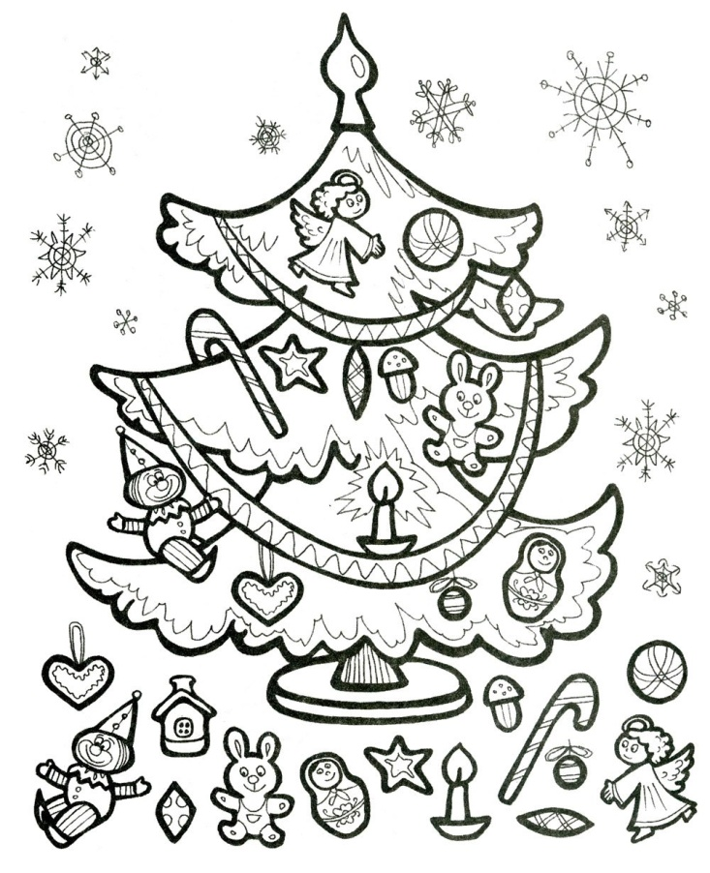 | 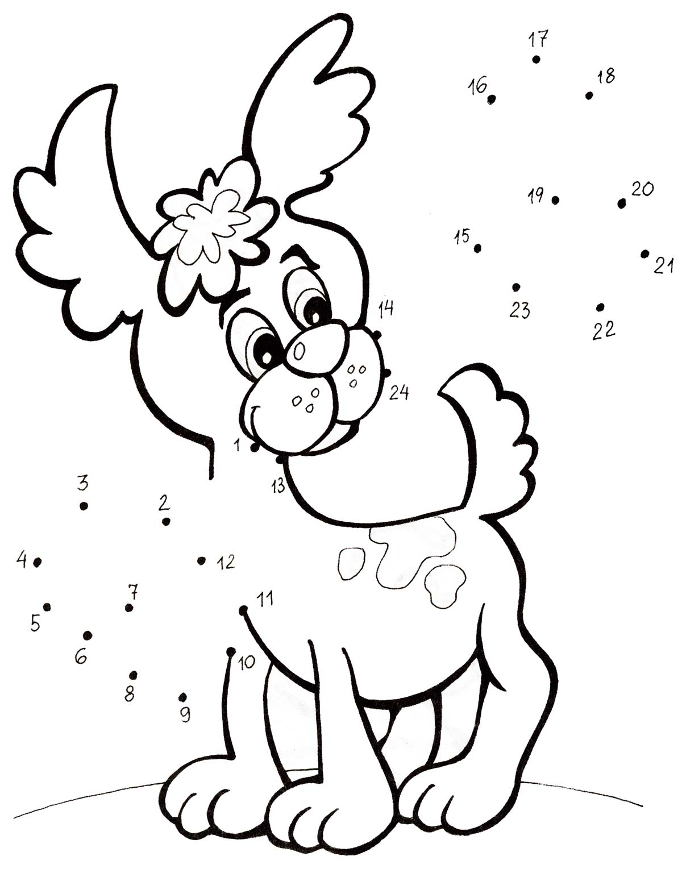
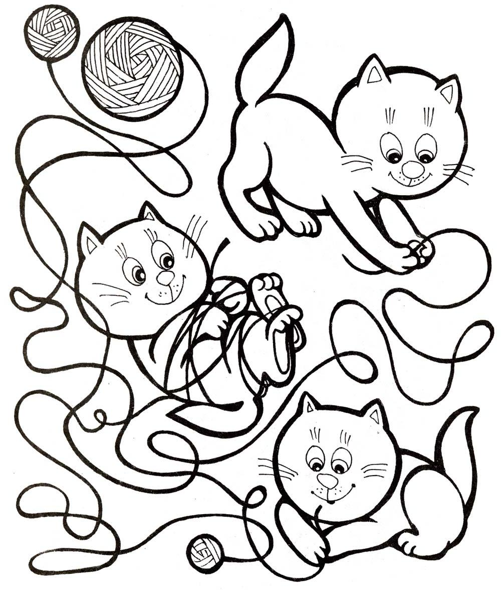 | 
Сторінки: 1 2

Розвиваючі завдання для дітей 4, 5, 6 років

Розвиваючі завдання для дошкільнят
Розвиток уваги, дрібної моторики, математичних здібностей і мислення дітей. Дидактичні матеріали для дитячого садка.
Завдання 1
Допоможи дівчинці знайти на картинці зображені предмети.
Завдання 2
Домалюй візерунки на матрьошці та розфарбуй її. Скільки всього матрьошок на картинці.
Завдання 3
Розташуй матрьошок по порядку, починаючи з найбільшою. Розфарбуй малюнок
Завдання 4
Знайди в кожному ряду зайвий предмет. Розфарбуй іграшки
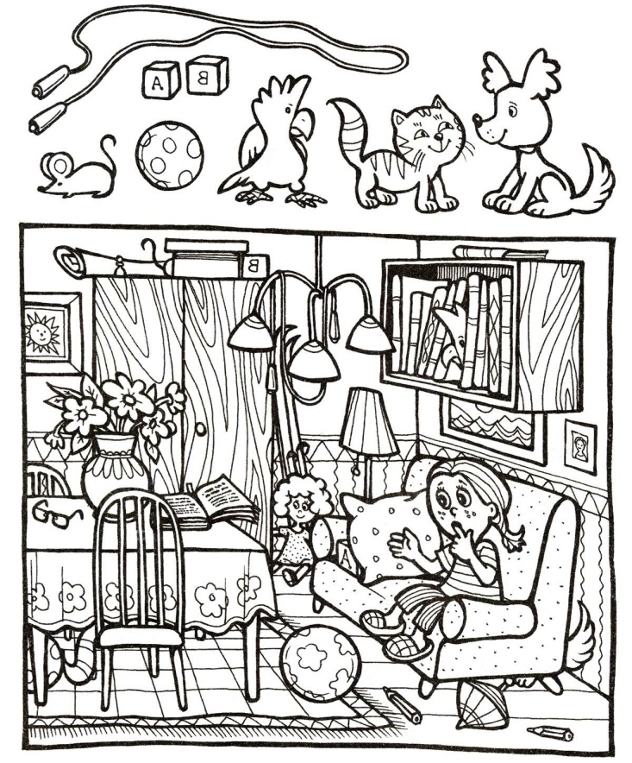 | 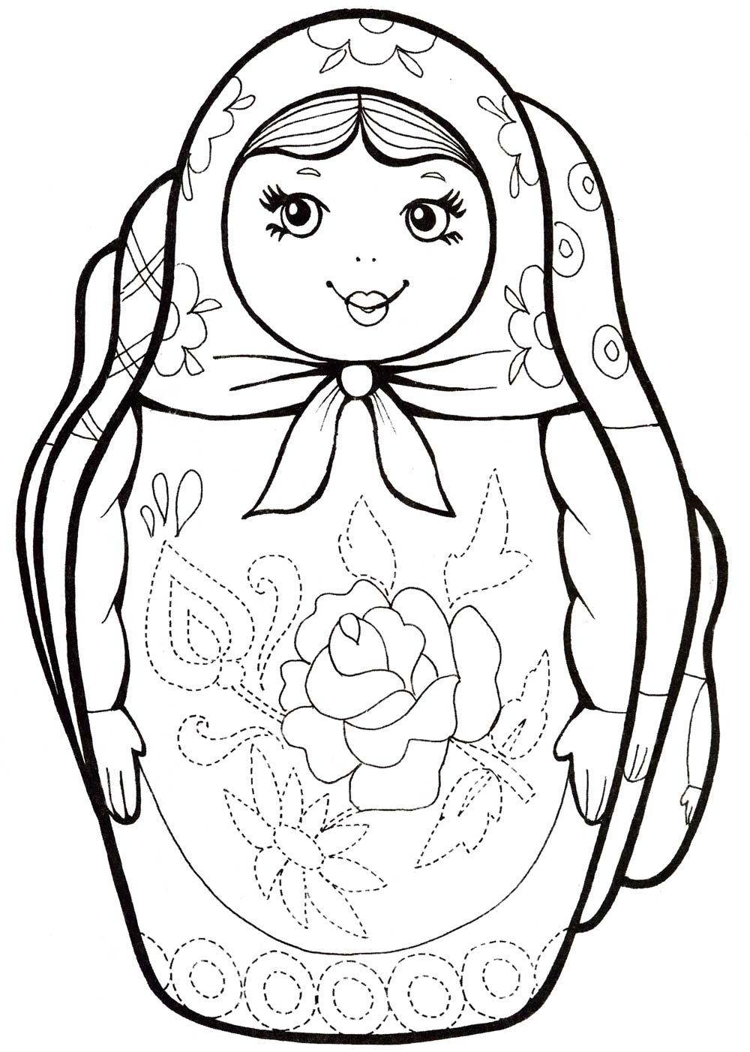
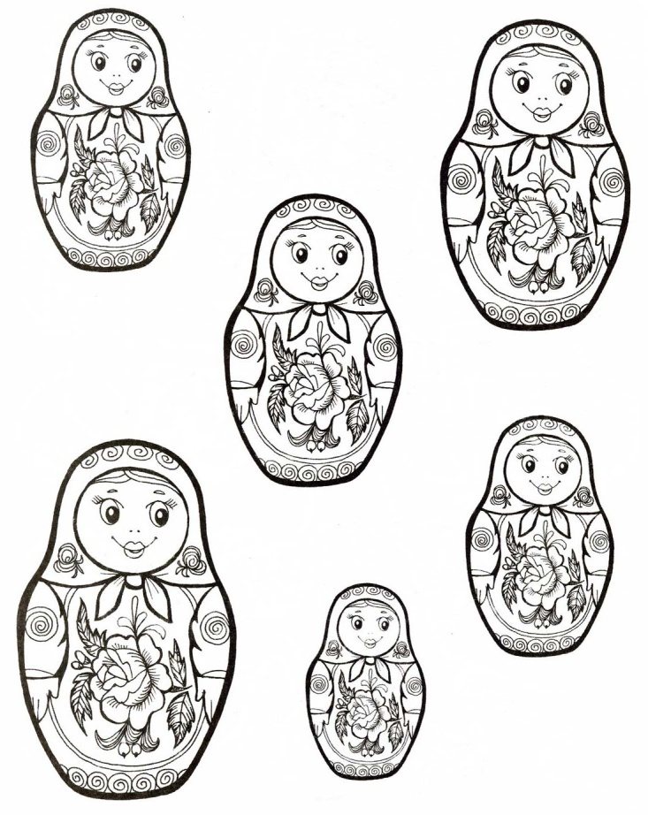 | 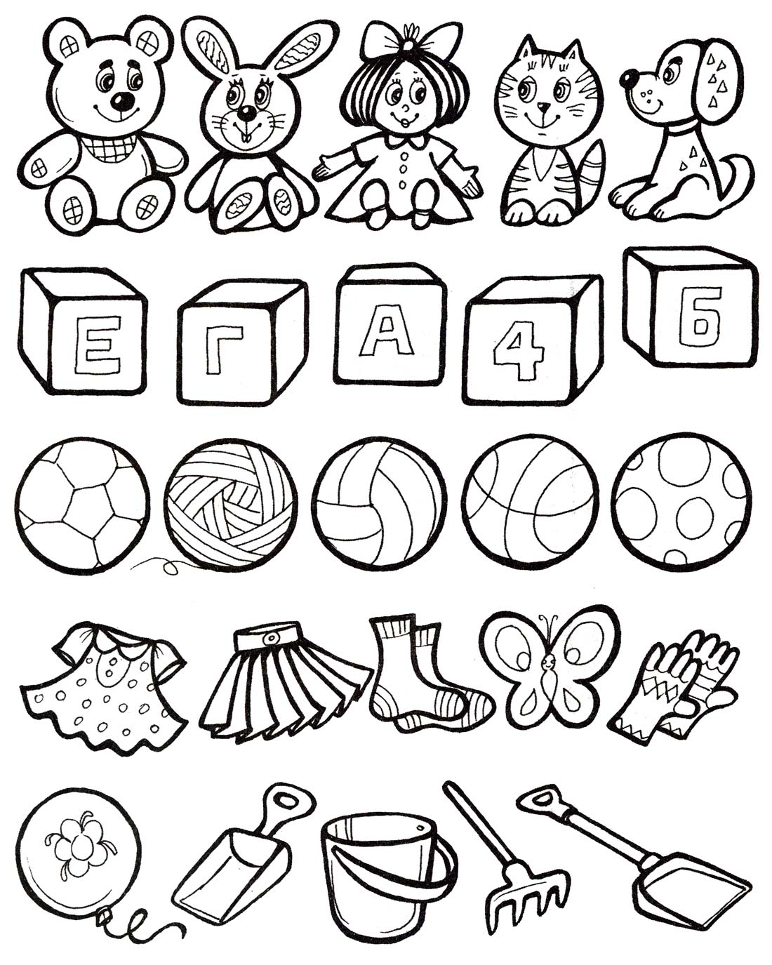
Завдання 5
Дізнайся, як звуть жирафа. Склади його ім'я літери на кубиках. Порахуй кількість цяток у жирафа.
Завдання 6
Розфарбуй фрагменти з точкою помаранчевим олівцем - і ти дізнаєшся, хто сховався в малюнку.
Завдання 7
Що неправильно намальовано на картинці?
Завдання 8
Які іграшки зображені на малюнку? Скільки їх?
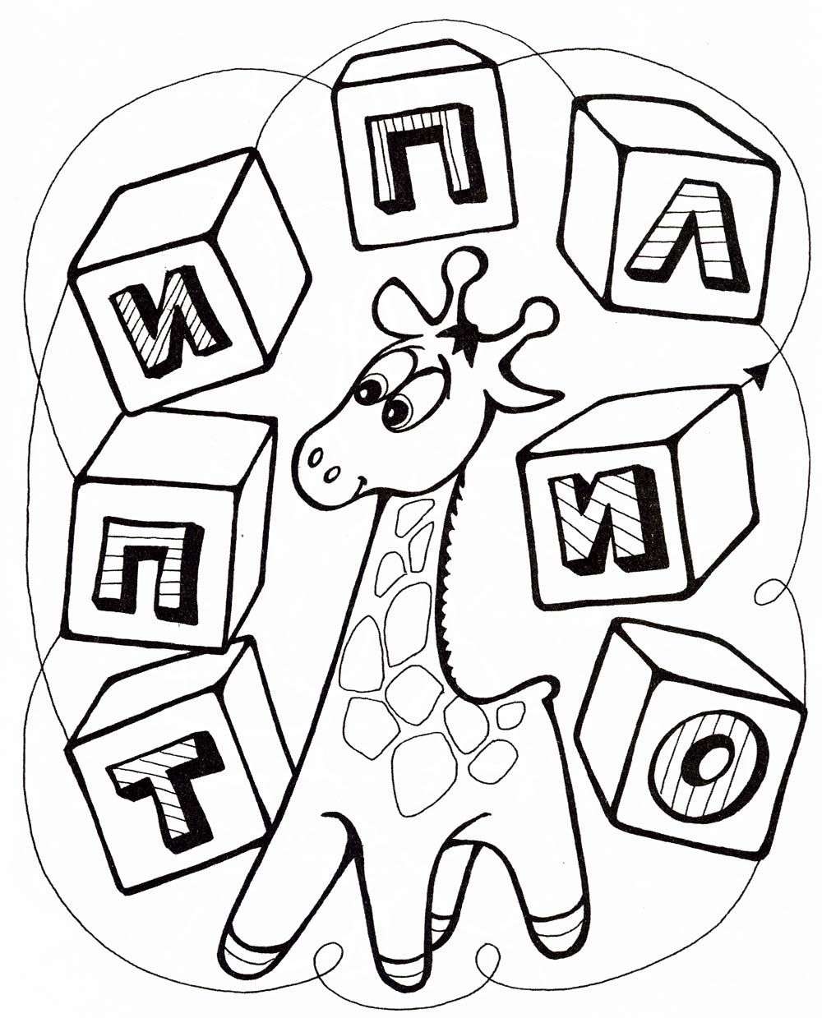 | 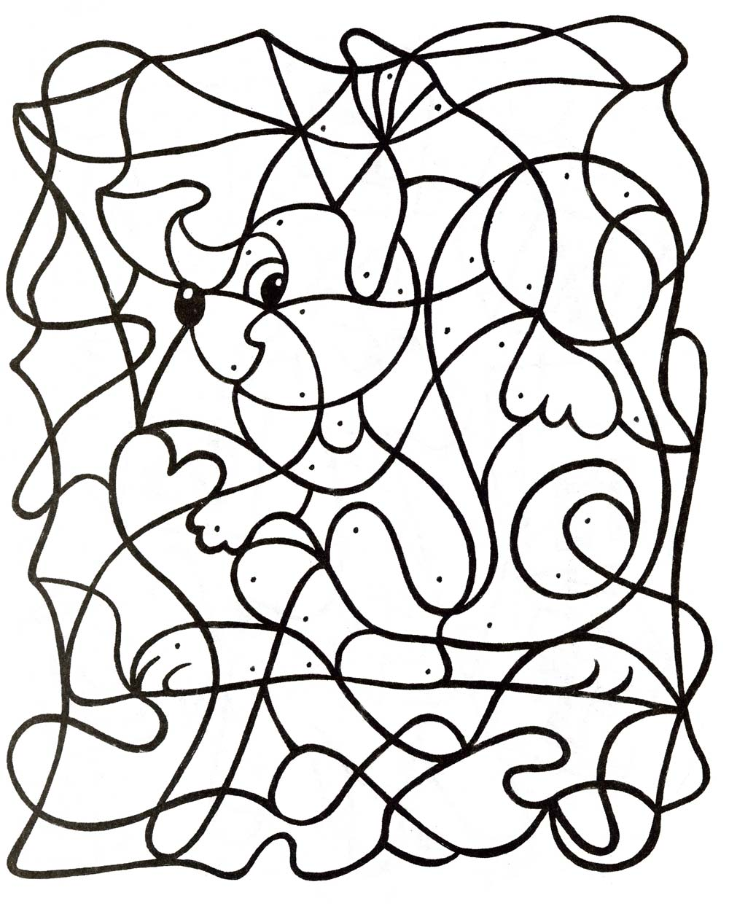
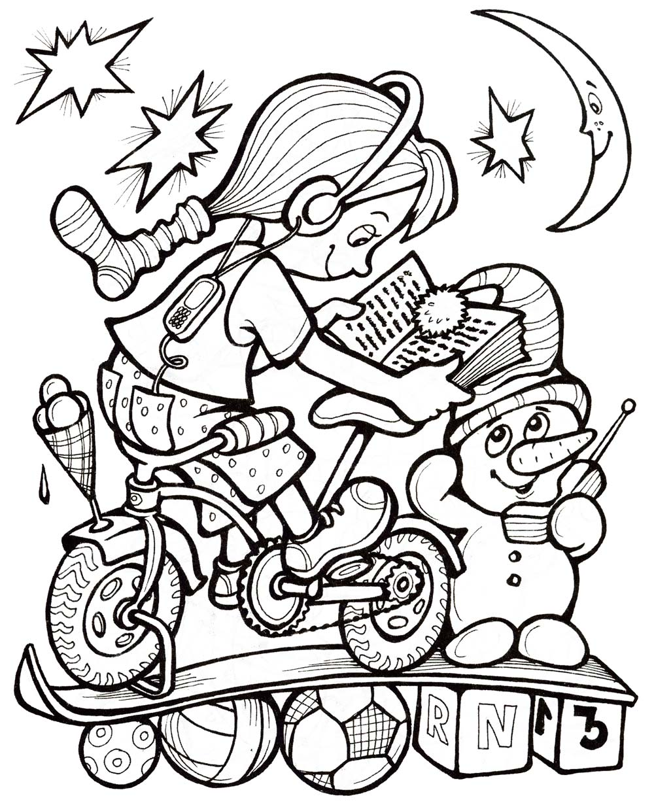 | 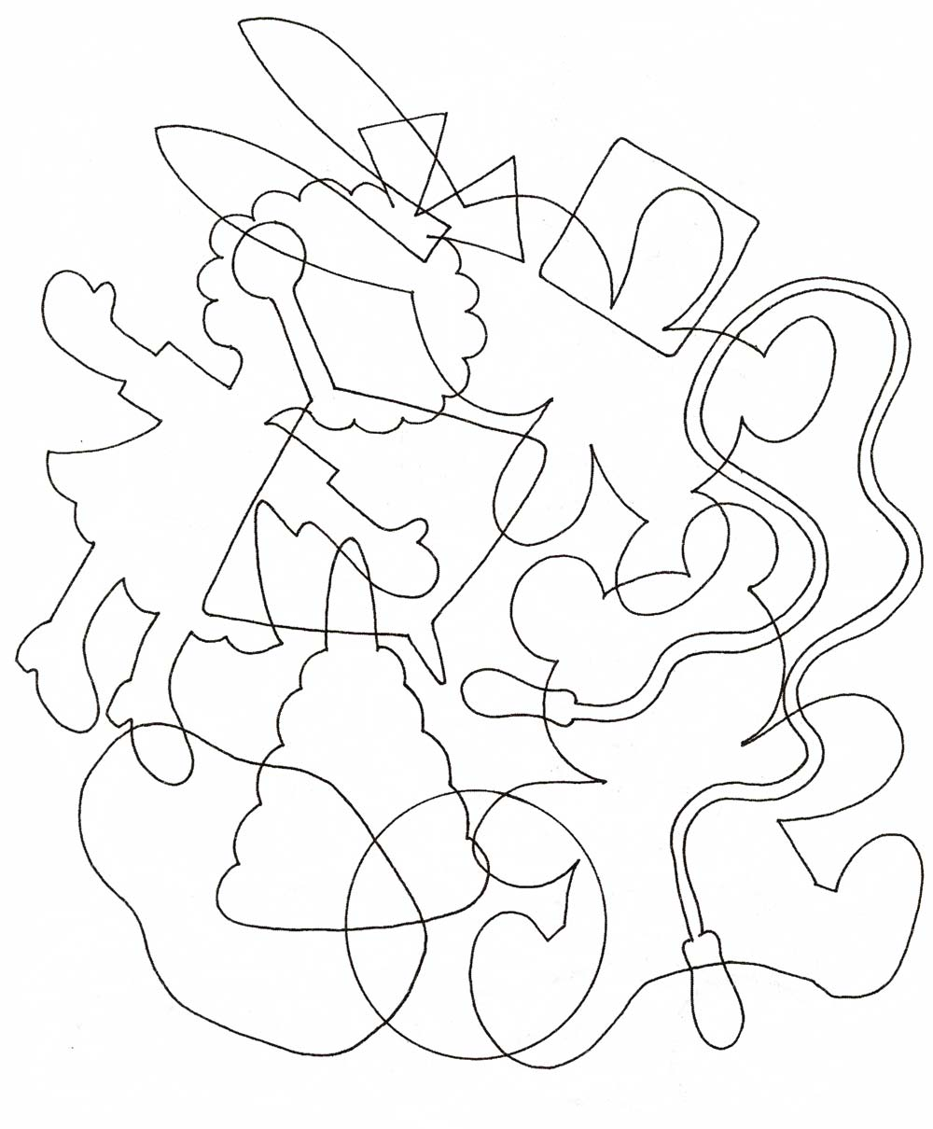
Завдання 9
Знайти 6 відмінностей між картинками.
Завдання 10
Розфарбуй предмети, які стали б тобі для купання.
Завдання 11
Скопіюй пташеня, а в рамці намалюй свою улюблену іграшку.
Завдання 12
Впиши у рядки відповідні слова і прочитай у виділеному стовпці вийшло слово.
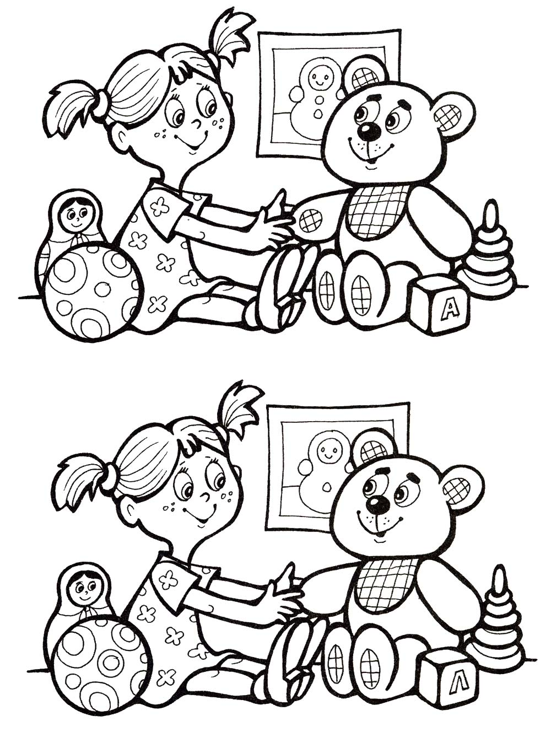 | 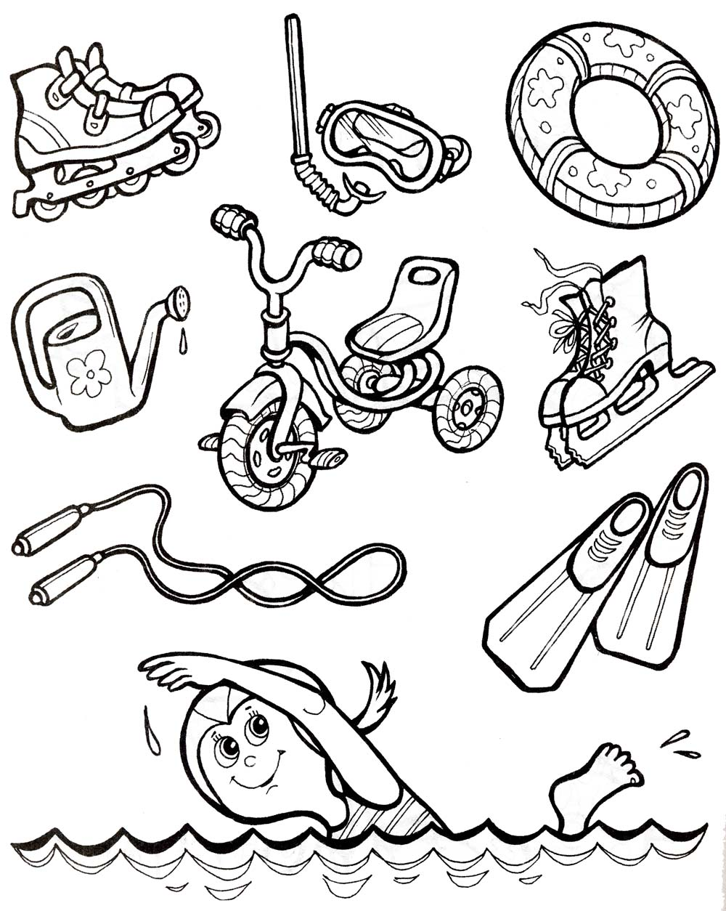
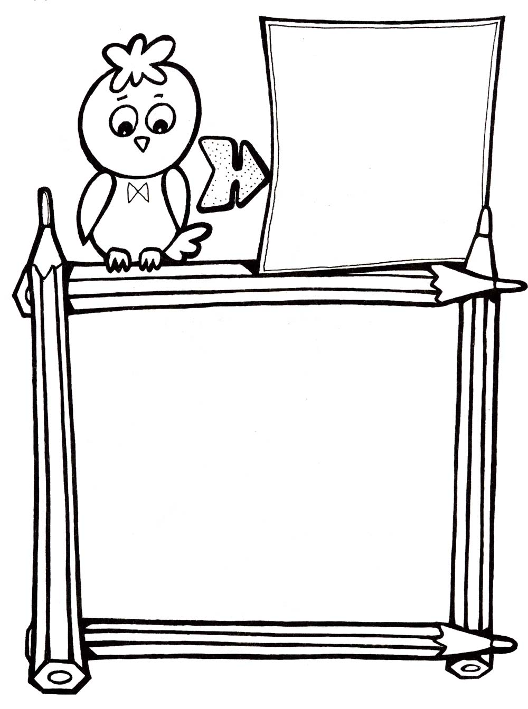 | 